Профилактика энтеровирусной инфекции
10.08.2023
Энтеровирусная инфекция Памятка населению
Энтеровирусные инфекции - большая группа антропонозных инфекционных болезней, вызываемых энтеровирусами группы Коксаки, ECHO и другими энтеровирусами, которые характеризуются разнообразием клинической картины с поражением центральной нервной системы, мышц, слизистых оболочек глаз, верхних дыхательных путей, пищеварительного тракта и кожи.
Симптомы - сыпь на туловище, конечностях, на лице в области рта, расстройство пищеварения, лихорадка, головная боль.
Источник инфекции – человек (больной или носитель).
Инкубационный период 1-10 дней.
Основные пути передачи — водный, пищевой и контактно-бытовой, дополнительный путь — воздушно-капельный
Инфицирование происходит при употреблении некачественной воды, плохо вымытых овощей, фруктов, зелени и льда, приготовленного из некачественной воды, при купании в открытых водоемах, через грязные руки и объекты внешней среды.
Самая опасная форма энтеровирусной инфекции —энтеровирусный менингит.
Из всех случаев заболевания в 2022 году 12% пришлось на эту форму заболевания
Дети болеют энтеровирусной инфекцией чаще и тяжелее, чем взрослые
Соблюдение правил личной гигиены имеет жизненно важное значение для предотвращения распространения энтеровирусных инфекций.
Меры профилактики энтеровирусной инфекции
- мыть руки с мылом после посещения туалета, перед едой
- тщательно мыть фрукты и овощи
- пить только бутилированную или кипяченую воду
- избегать контактов с людьми с признаками инфекционных заболеваний, с сыпью, температурой, кашлем и другими симптомами
- купаться только на специально оборудованных пляжах или в бассейнах, в которых проводится обеззараживание и контроль качества воды
- защищать пищу от мух и других насекомых
- не использовать для охлаждения напитков лед, приготовленный из воды неизвестного качества
- не трогать грязными руками лицо, нос, глаза
При подозрении на инфекционное заболевание – немедленно обратитесь к врачу.

Рекомендации
по минимизации эпидемиологических рисков при эксплуатации фонтанов
Эксплуатация фонтанов должна осуществляться с учетом требований СанПиН 2.1.3684-21 «Санитарно-эпидемиологические требования к содержанию территорий городских и сельских поселений, к водным объектам, питьевой воде и питьевому водоснабжению, атмосферному воздуху, почвам, жилым помещениям, эксплуатации производственных, общественных помещений, организации и проведению санитарно-противоэпидемических (профилактических) мероприятий». Однако, подход основанный на понимании фонтана как водного объекта рекреационного назначения, не является достаточным, поскольку фонтан является центром притяжения в условиях городской среды, местом большого скопления людей и их интенсивного передвижения. При этом высока вероятность распространения патогенных биологических агентов при контакте человека с водой, используемой фонтанными устройствами.
Согласно приказу Минрегиона России от 27.12.2011 № 613 (ред. от 17.03.2014, ныне не действующий) «Об утверждении Методических рекомендаций по разработке норм и правил по благоустройству территорий муниципальных образований», фонтан относят к водным устройствам (помимо питьевых фонтанчиков).
Под фонтаном понимается предназначенное для рекреационных целей устройство, имеющее в своей конструкции форсунки или иные технические элементы, позволяющие формировать водный поток в потоки, струи, аэрозоль таким образом, чтобы направлять её движение в специально предусмотренное приёмное устройство для воды. Фонтан не предназначен для обеспечения населения питьевой водой, водой для хозяйственных нужд, а также для занятий водными видами спорта.
По способу использования воды можно выделить два основных вида фонтана:
- проточный, в котором вода из источника по техническим элементам протекает один раз и далее поступает в ванну/чашу фонтана. Повторно из ванны/чаши фонтана вода для формирования потоков, струй, аэрозоля не используется;
- цикличный, в котором вода (часть воды в добавление к воде из другого источника) забирается из ванны/чаши фонтана для формирования потоков, струй, аэрозоля более одного раза.
По способу организации конструкции фонтана можно выделить два основных типа:
- фонтаны с надземным (простым) архитектурно-художественным устройством (в виде наземных ванн с водой и струящимися потоками воды). При этом основным критерием отнесения к такому виду фонтанов является конструктивное исполнение, не допускающее при обычном использовании контакта воды с людьми по пути её следования в ванну/чашу, находящуюся над поверхностью земли;
- фонтаны, являющиеся элементами водных сооружений, водоёмов, - устроены как часть ландшафта и прилегающей территории, используют воду непосредственно из водоёмов;
- фонтаны в виде сложных комплексов типа пешеходных фонтанов - имеют наземную часть в форме пешеходной площадки, в которой устроены технические средства, формирующие струи и потоки воды, а в подземной части расположены резервуары для воды (чаши фонтана) с установленными распределительными коллекторами.
Для фонтанов с проточным способом использования воды меры по обеспечению санитарных требований должны включать санитарную обработку узлов и элементов фонтана, а также определять периодичность такой обработки. Водоподготовка в состав мер не включается.
Для фонтанов, являющихся элементами водных сооружений, водоёмов применяются санитарно-эпидемиологические требования к водным объектам.
Для фонтанов с цикличным способом использования воды, меры по обеспечению санитарных требований должны включать санитарную обработку узлов и элементов фонтана, определять периодичность такой обработки, а также мероприятия по подготовке (рециркуляции) воды для повторного использования. Фонтаны должны быть оборудованы системами, обеспечивающими водообмен в ваннах/чашах фонтанов по типу рециркуляционного (оборотного) водообмена бассейнов с периодической сменой воды, поступающей из системы хозяйственно-питьевого водоснабжения. Рециркуляция в ваннах фонтанов так же, как и бассейнов, предусматривает многократное применение воды с очисткой, дезинфекцией и одновременным пополнением убыли свежей водопроводной водой согласно СанПиН 2.1.3684-21. Рекомендуемая продолжительность полной смены воды (водообмена) в ваннах фонтанов сложного (пешеходного) типа может составлять 6,0 часов (как для оздоровительных бассейнов согласно ГОСТ Р 53491.1), а для простых фонтанных устройств – 8 и более часов, в том числе и при наличии аншлагов о запрете купания в фонтанах простого устройства.
Для фонтанов со сменой воды так же, как и для бассейнов, допускается применение воды, поступающей из централизованной системы питьевого водоснабжения при соблюдении требований СанПиН 2.1.3684-21. Необходимость обеззараживания такой воды определяется ГОСТ Р 53491.1. Очистку технологической воды ванн/чаш фонтанов так же, как и бассейнов, следует осуществлять в соответствии с СанПиН 2.1.3684-21. Водосточные сооружения в фонтанах, аналогично бассейнам, следует предусматривать раздельно для каждой ванны/чаши или для группы ванн одинакового назначения. Не допускается последовательное включение в единую систему водоподготовки двух и более ванн/чаш. Обеззараживание воды в фонтанах, как и в бассейнах, следует проводить в соответствии с ГОСТ Р 53491.1 и СанПиН 2.1.3684-21.
Хозяйствующие субъекты, осуществляющие эксплуатацию, водоснабжение и водоотведение фонтанных систем, должны осуществлять производственный контроль по программе производственного контроля качества питьевой и горячей воды, разработанной и согласованной в соответствии с правилами осуществления производственного контроля качества и безопасности питьевой воды, горячей воды, установленными постановлением Правительства Российской Федерации от 06.01.2015 № 10 «О порядке осуществления производственного контроля качества и безопасности питьевой воды, горячей воды»(Собрание законодательства Российской Федерации, 2015, N 2, ст. 523) и «Правилами выбора в рамках производственного контроля: установления контролируемых показателей питьевой воды при проведении лабораторных исследований качества питьевой воды, контролируемых показателей горячей воды при проведении лабораторных исследований горячей воды открытых систем горячего водоснабжения, периодичности и количества проб питьевой воды при проведении лабораторных исследований качества питьевой воды» (Приложения №2-4 к СанПиН 2.1.3684-21).
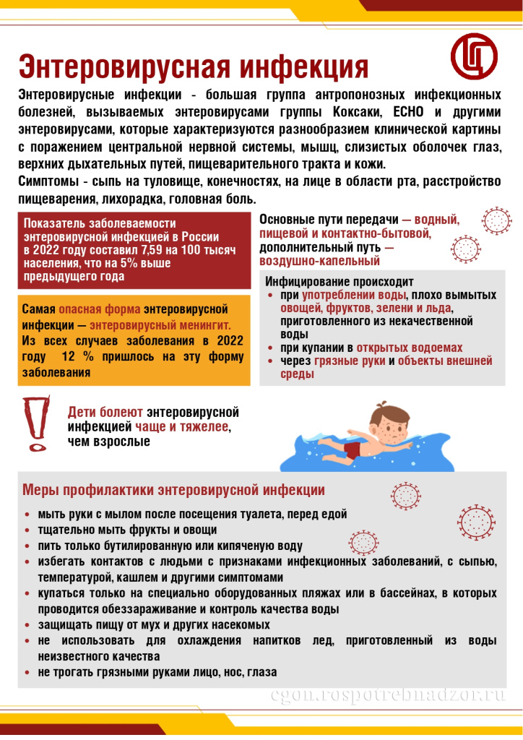

Адрес страницы: http://bogorodskoe.mos.ru/social_sphere/inform/detail/11764331.html
Управа района Богородское города Москвы

